
Lista de exercícios – Meios de Transportes - 2º ANO/EM
Nome:_______________________________Nº:_________ Turma:_______
VALOR:___________ NOTA:____________ Data:___/___/____

1)

2)
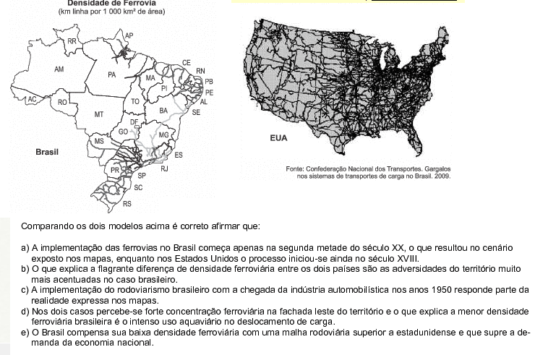

3)
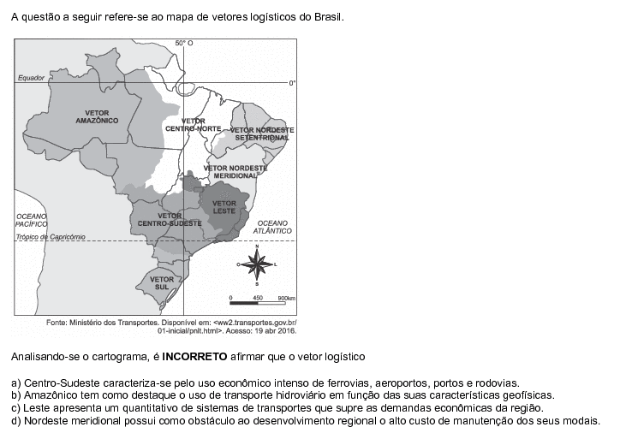

4)
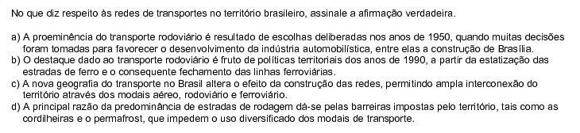
5)
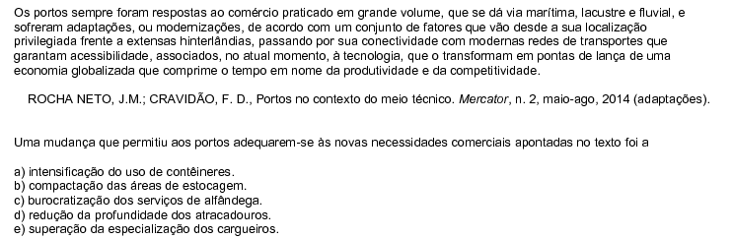
6)
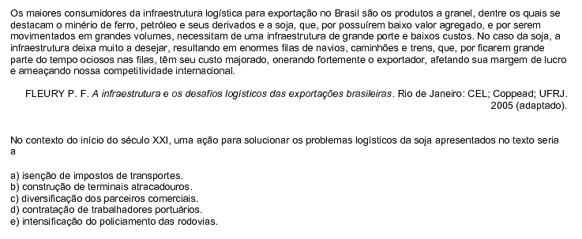
7)
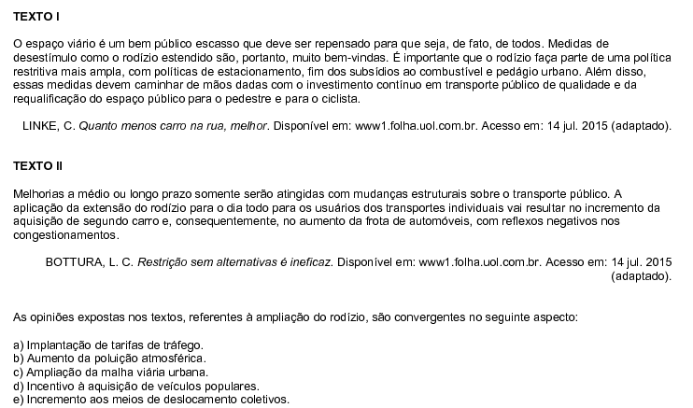

8)
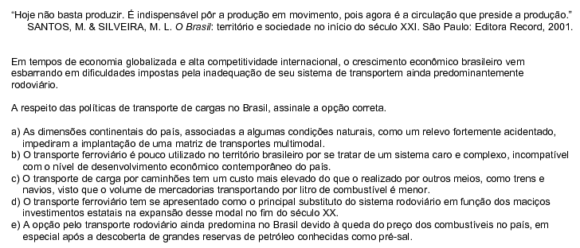
9)
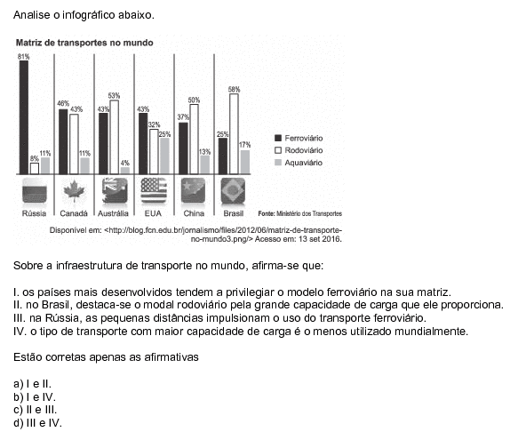

10)
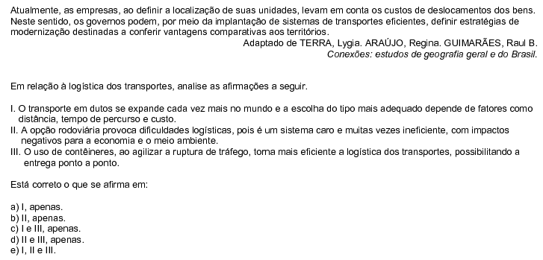

Gabarito
1)
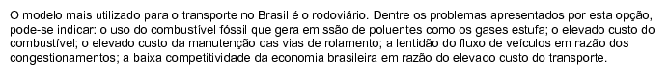
2) c

3)A
4)
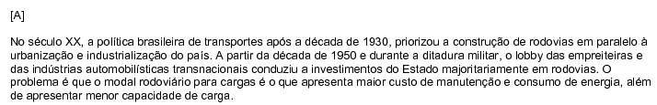

5)
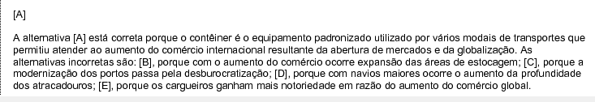

6)
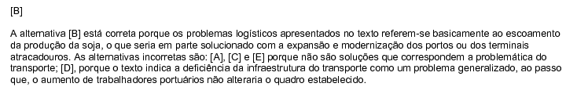

7)
e

8)
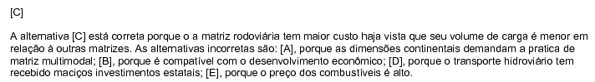
9)
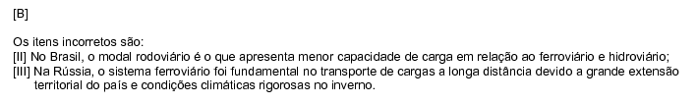
10)
